**3.1 前台管理**

企业客户对自己的相关信息进行管理，可以注册、修改企业用户信息。对于客户的注销操作一般不做处理，主要目的是保留客户记录。

**3.1.1 用户注册**

|  |  |  |  |  |  |
| --- | --- | --- | --- | --- | --- |
| **功能编号** | **001** | **功能名称** | **用户注册** | **所属部门** | 票行天下 |
| **调查者** | 孟祥森 | **调查时间** | 2015-12-10 | **审核人** | 孟祥森 |
| 功 能  描 述 | 填写个人信息，通过jsp验证后，插入数据库，提交给服务器， | | | | |
| 输入项 | 登录名，密码，确认密码，邮箱， | | | | |
| 处 理  描 述 | 单击“注册”，把个人的信息添加到数据库中 | | | | |
| 输出项 | 如果添加成功，提示添加成功；如果添加失败，提示添加失败； | | | | |
| 界 面  要 求 | 页面要求美观，大方，易用，回车变Tab键，js对输入的数据进行验证 | | | | |

**3.1.1.1 业务概述**

打开一个注册页面，填入相关信息，注册，并返回注册是否成功。

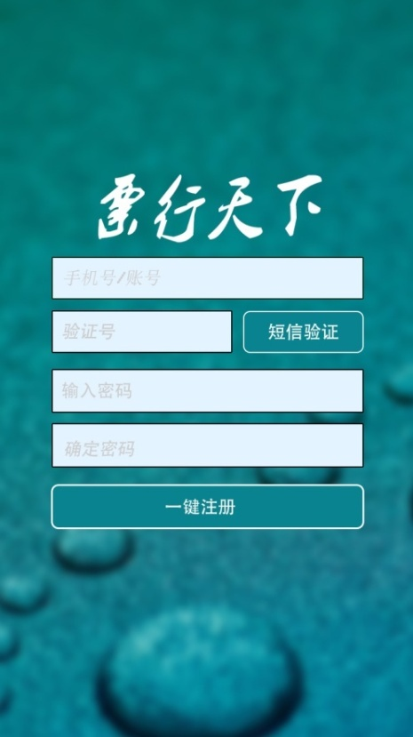**3.1.1.2 使用者**

普通用户

**3.1.1 用户登录**

|  |  |  |  |  |  |
| --- | --- | --- | --- | --- | --- |
| **功能编号** | **002** | **功能名称** | **登录** | **所属部门** | 票行天下 |
| **调查者** |  | **调查时间** | 2015-12-10 | **审核人** | 孟祥森 |
| 功 能  描 述 | 填写个人信息，通过js验证后，提交给服务器， | | | | |
| 输入项 | 登录名手机号，密码，确认密码， | | | | |
| 处 理  描 述 | 单击“注册”，把个人的信息添加到数据库中， | | | | |
| 输出项 | 如果添加成功，提示添加成功；如果添加失败，提示添加失败；如果系统出现异常，提示异常 | | | | |
| 界 面  要 求 | 页面要求美观，大方，易用，回车变Tab键，js对输入的数据进行验证 | | | | |

**3.1.1.1 业务概述**

打开一个注册页面，填入相关信息，注册，并返回注册是否成功。

**3.1.1.2 使用者**

企业客户

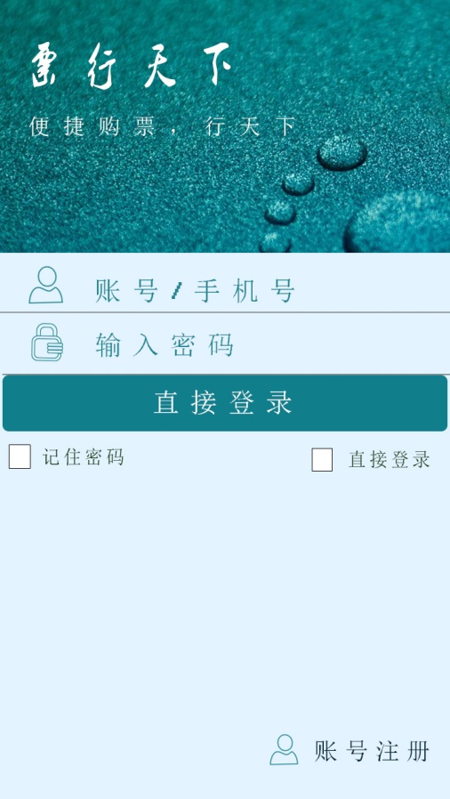。。。。。。。。。。。。

**3.1.3 查找车次**

|  |  |  |  |  |  |
| --- | --- | --- | --- | --- | --- |
| **功能编号** | **001** | **功能名称** | **车票查询** | **所属部门** | **传奇传媒项目研发部** |
| **调查者** | 朱杏花 | **调查时间** | 2015-12-10 | **审核人** | 孟祥森 |
| 功 能  描 述 | 填写车票信息，把车票信息添加数据库中 | | | | |
| 输入项 | 输入车票车型，选择出发地，选择目的地，选择时间等.... | | | | |
| 处 理  描 述 | 单击开始搜索车票，把车票的信息添加到数据库中 | | | | |
| 输出项 | 如果添加成功，提示添加成功；如果添加失败，提示添加失败；如果系统出现异常，提示异常 | | | | |
| 界 面  要 求 | 整齐 | | | | |

**3.1.3.1 业务概述**

通过一个窗体，填写车票的信息以及车型的分类，将车票信息添加到系统的数据库中。必须要提供的信息有：出发地,目的地,时间等....

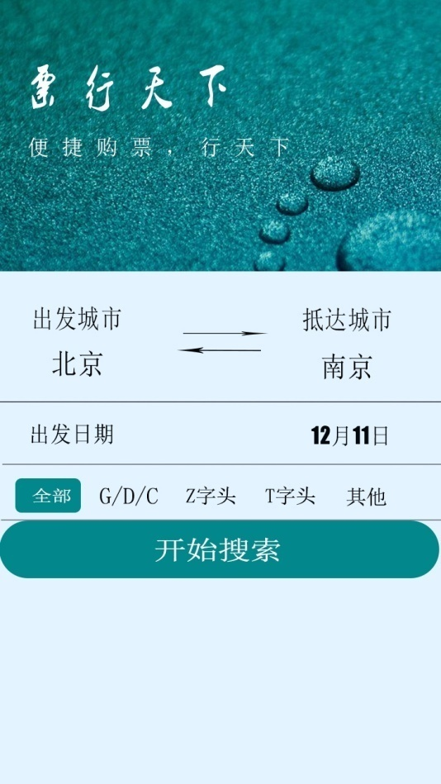

**3.1.4车票列表**

|  |  |  |  |  |  |
| --- | --- | --- | --- | --- | --- |
| **功能编号** | **0B4** | **功能名称** | **车票列表** | **所属部门** | **票行天下技术部** |
| **调查者** | 杨郭祥 | **调查时间** |  | **审核人** |  |
| 功 能  描 述 | 根据起始地,目的地,时间和车型等搜索项,从数据库调用车票信息,显示车票信息(起始地,目的地,时间和车型等). | | | | |
| 输入项 | 无 | | | | |
| 处 理  描 述 | 无 | | | | |
| 输出项 | 车票信息(起始地,目的地,时间和车型等). | | | | |
| 界 面  要 求 | 美观,简约 | | | | |

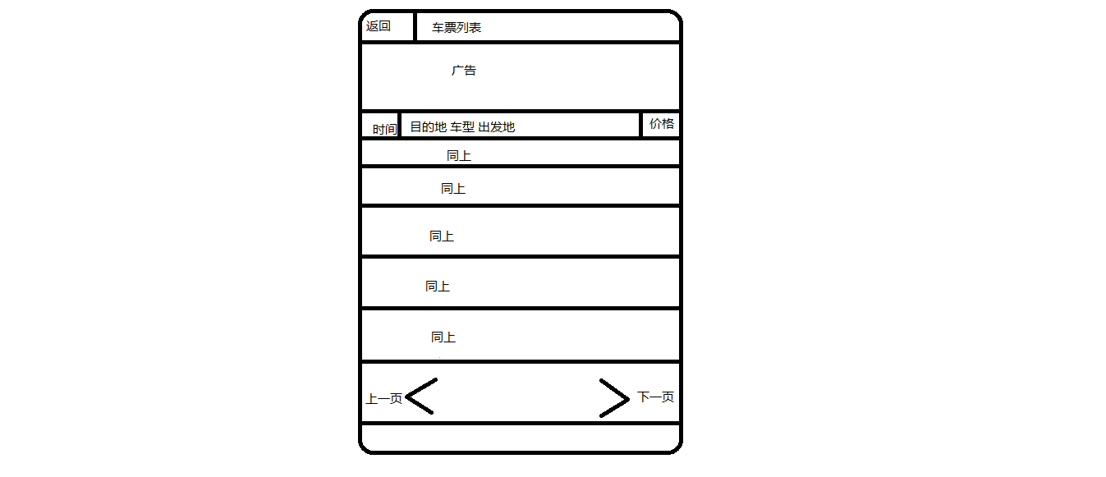

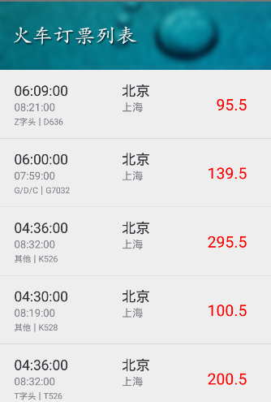

**3.1.5提交订单**

|  |  |  |  |  |  |
| --- | --- | --- | --- | --- | --- |
| **功能编号** | **003** | **功能名称** | **提交订单** | **所属部门** | **孟祥森项目研发部** |
| **调查者** | 陈兆辉 | **调查时间** | 2015-12-10 | **审核人** | 孟祥森 |
| 功 能  描 述 | 根据选择的车次,显示出详细订单. | | | | |
| 输入项 |  | | | | |
| 处 理  描 述 | 单击提交订单,完成预定.单击取消订单,跳转到车次选择页面. | | | | |
| 输出项 | 如果提交成功,显示成功页面.如果取消订单,完成车次选择页面. | | | | |
| 界 面  要 求 | 整齐美观. | | | | |

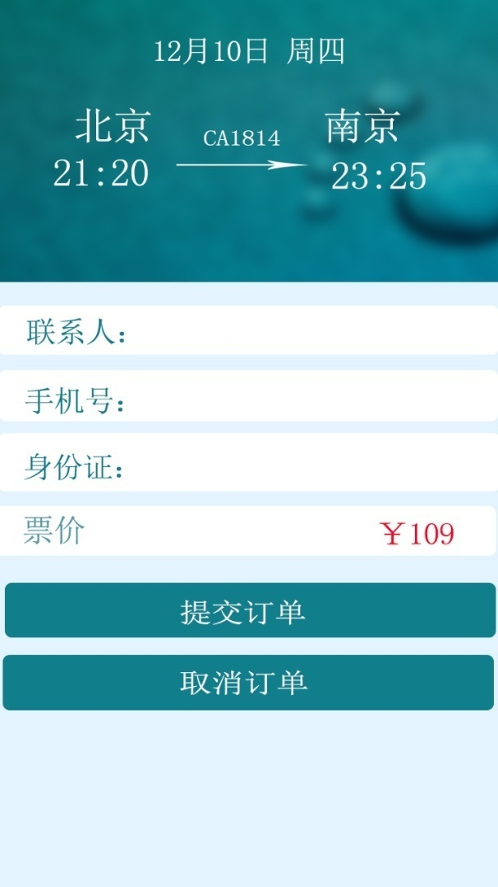

**3.1.6我的订单**

|  |  |  |  |  |  |
| --- | --- | --- | --- | --- | --- |
| **功能编号** | **003** | **功能名称** | **提交订单** | **所属部门** | **孟祥森项目研发部** |
| **调查者** | 杨德宝 | **调查时间** | 2015-12-10 | **审核人** | 孟祥森 |
| 功 能  描 述 | 查询已完成订单 | | | | |
| 输入项 |  | | | | |
| 处 理  描 述 | 单击选择查看订单 | | | | |
| 输出项 | 如果提交成功,显示成功页面. | | | | |
| 界 面  要 求 | 整齐美观. | | | | |

